广州华夏职业学院三期工程18、19栋瓷砖采购项目竞争性谈判文件

一、合格供应商
1.1供应商必须是在中华人民共和国境内登记注册的、具有独立承担民事责任能力的法人和其他组织；
1.2供应商具备报价产品履行合同所必需的专业技术能力和良好的财务状况，具有足够的流动资金来承担本项目的实施及后期维护；
1.3供应商若不是制造商，需提供厂家出具的合法授权书；
1.4本次采购不接受联合体。
- 项目要求
2.1采购清单
序号 | 名称 | 规格/mm | 预估数 | 预计总片数 | 单价/片（元） | 总价 | 用途 | 图片
1 | 灰色仿古砖 | 800*800 | 8000平方 | 12500 |  |  | 走廊公区地面 | 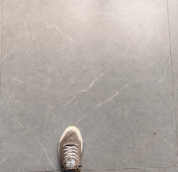
2 | 通体木纹砖 | 200*1200 | 13000平方 | 54170 |  |  | 房间地面 | 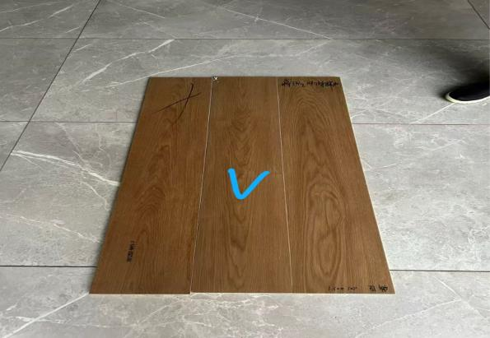
3 | 浅灰色通体中板 | 400*800 | 3800平方 | 11875 |  |  | 走廊墙裙、走廊墙裙 | 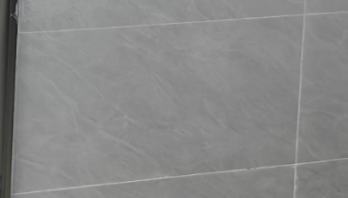
4 | 灰色小地砖 | 300*300 | 6700平方 | 11167 |  |  | 阳台、卫生间、冲凉房地面 | 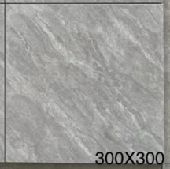
5 | 纯白哑光瓷片 | 300*600 | 30000平方 | 166667 |  |  | 阳台、卫生间、冲凉房墙面 | 
6 | 浅灰色通体原槽大理石 | 1300*280*160  1400*280*160 | 90级  90级 | 90套  90套 |  |  | 楼梯踏步整套 | 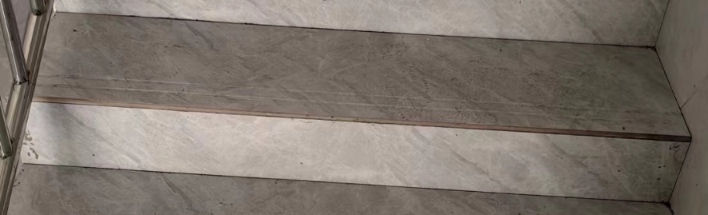
7 | 浅灰色通体原槽大理石 | 1900*280*160 | 230级 | 230套 |  |  | 楼梯踏步整套（平板、立板、加工费）
8 | 浅灰色通体原槽大理石 | 800*800 | 600平方 | 938 |  |  | 楼梯踏步平台 | 楼梯踏步同色系
9 | 生态地铺石芝麻灰 | 600*600*12 | 1200平方 | 3334 |  |  | 一楼前厅周边 | 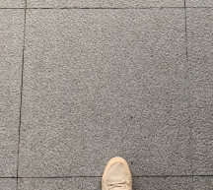
10 | 黑金花瓷砖 | 1000*1000 | 250平方 | 250 |  |  | 门槛石 | 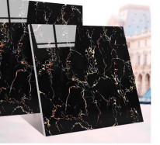
预计总价
注：1以上清单数量为暂定预计数量，实际以工程下单数量结算为准。
2以采购人提供的样板为准。
2.2 商务要求
（1）质量标准：
1.1供应商提供的货物应当符合产品制造厂商有关技术手册、产品说明书的标准，并且不得低于国家或地方或行业标准。
1.2供应商提供的货物必须是表面无划损、破损、无任何缺陷及隐患，必须具备出厂合格证，且进货渠道合法，在中国境内可依常规安全合法使用。
（2）报价要求：报价为含税报价（有效税票为增值税专用发票），报价包运输费、保险费、验收费、货到工地卸车费、伴随货物交运的有关费用和标准附件价费、包含预见和不可预见的一切费用，如无列出，视作已考虑在报价内。
（4）货款结算方式：月结方式，当月货款次月10号前采购人凭成交人提供的发票、送货凭证结算完毕，付款最迟不会超过 30天。成交人应及时开具当月发票，发票时间不可超过30日。
（5）交付使用时间及地点：
交货时间要求：采购人下单后24小时内货到工地；
交货地点：广州市从化区城鳌大道东772号广州华夏职业学院内采购人指定地点。
- 质量保证和售后服务要求：成交供应商对货物提供至少1年免费全质保服务，如因材料自身出现质量问题，成交人负责替换同型号、规格的产品，所产生的一切费用由成交供应商负责。
三、响应文件的递交
1)纸质响应文件递交的截止时间为2026年05 月19日下午15时00分，地点为广州市从化区城鳌大道东772号行政楼201招投标中心会议室；供应商的法定代表人或其委托的授权代理人应准时参加，并请提前1天致电采购中心蒋老师（电话：18902288069）联系进校报备事宜。
2)供应商应将响应文件（参考格式请见附件一）正本和副本一同装好密封。封套上应注明：“收件人：广州华夏职业学院招投标中心 在 年 月 日 : 之前不得启封的字样。”
3)供应商应在投标截止日期前将响应文件直接送达广州华夏职业学院招投标中心，任何迟于这个时间的响应文件将被拒绝。邮寄、传真和电传的投标文件将被拒绝。
四、评定原则
4.1、本次项目按公正、科学、客观、平等竞争的要求，推荐确定信誉好、资质全、报价合理、配合服务良好的成交单位。
4.2、本次项目根据投标人报价情况来决定报价轮次。最终我中心将根据谈判小组成员的综合评审结果推荐2名成交候选人报校领导确定1名成交人。
五、合同授予
5.1经评标后确定成交单位并按要求签订合同（合同具体内容根据采购文件和成交供应商的报价文件双方协商确认）。
5.2本项目成交供应商须与我校指定的总承包单位签订合同。
5.3谈判小组及采购人不向落选供应商解释落选原因。本谈判文件的最终解释权归：“广州华夏职业学院招投标中心” 。
广州华夏职业学院招投标中心
联系人：杨老师
电话： 020-37964903
2026年05月08日

附件一： 响应文件参考格式

正本或副本

（项目名称）

响应文件

项目编号：

投标单位： （公章）

法定代表人或其委托代理人（签字或盖章）：

年 月 日

1、法定代表人身份证明或法定代表人授权委托书

(一) 法定代表人身份证明

投标单位名称：
单位性质：
地址：
成立时间： 年 月 日
经营期限：
姓名： （法定代表人签字） 性别： 年龄： 职务：
系 (投标单位名称)的法定代表人。
特此证明。

投标单位： (盖单位公章)
年 月 日

(二) 法定代表人授权委托书

致：
本授权书声明： （投标单位名称）的 （法人代表姓名、职务）授权 （被授权人的姓名、职务）为我方就“ （项目名称） ”的合法代理人，以我方名义全权处理与该项目投标、签订合同以及合同执行有关的一切事务。

特此声明。

法定代表人（签字或盖章）：

代理人（被授权人）（签字或盖章）：

投标单位名称： （公章）

日 期：

(三) 承诺函
致：广州华夏职业学院
根据你公司为（项目名称）项目的招标文件，我方提交下述文件正本一份及副本一份：
1、商务报价总表
2、服务承诺
3、资格证明文件。
4、法人授权委托书
据此，我方同意如下内容：
- 我方将按招标文件的规定履行合同责任和义务。
- 我方已详细解读全部招标文件内容。
- 我方承诺，与贵方聘请的为此项目提供咨询服务的公司及任何附属机构均无关联关系，我方不是贵方的附属机构。
- 我方同意提供按照贵方可能要求的与其采购有关的一切数据或资料，我方完全理解贵方不一定接受最低价的选择。
- 我方承诺：我方不得将本次合同的有关资料向第三方透露。
- 我方承诺：该投标文件所有资料均真实有效，若贵方发现任何涉嫌造假行为，可以追究我方责任。
- 与本招标有关的一切正式往来信函请寄：
地址：
移动电话： 电子邮箱：
供应商名称：（盖单位章）
法定代表人或其委托代理人：（签字）
年 月 日

（四）投标一览表格式
4.1投标一览表
货币单位：元人民币
序号 | 名称 | 规格/mm | 预估数 | 预计总片数 | 单价/片（元） | 总价 | 用途 | 图片
1 | 灰色仿古砖 | 800*800 | 8000平方 | 12500 |  |  | 走廊公区地面
2 | 通体木纹砖 | 200*1200 | 13000平方 | 54170 |  |  | 房间地面
3 | 浅灰色通体中板 | 400*800 | 3800平方 | 11875 |  |  | 走廊墙裙、走廊墙裙
4 | 灰色小地砖 | 300*300 | 6700平方 | 11167 |  |  | 阳台、卫生间、冲凉房地面
5 | 纯白哑光瓷片 | 300*600 | 30000平方 | 166667 |  |  | 阳台、卫生间、冲凉房墙面
6 | 浅灰色通体原槽大理石 | 1300*280*160  1400*280*160 | 90级  90级 | 90套  90套 |  |  | 楼梯踏步整套
7 | 浅灰色通体原槽大理石 | 1900*280*160 | 230级 | 230套 |  |  | 楼梯踏步整套（平板、立板、加工费）
8 | 浅灰色通体原槽大理石 | 800*800 | 600平方 | 938 |  |  | 楼梯踏步平台 | 楼梯踏步同色系
9 | 生态地铺石芝麻灰 | 600*600*12 | 1200平方 | 3334 |  |  | 一楼前厅周边
10 | 黑金花瓷砖 | 1000*1000 | 250平方 | 250 |  |  | 门槛石
预计总价
注：1以上清单数量为暂定预计数量，实际以工程下单数量结算为准。
2以采购人提供的样板为准。
报价为含税报价（有效税票为增值税专用发票），报价包运输费、保险费、验收费、货到工地卸车费、伴随货物交运的有关费用和标准附件价费、包含预见和不可预见的一切费用，如无列出，视作已考虑在报价内。

法定代表人或其委托代理人： （签字并加盖单位章）

________年______月________

（五） 资格证明文件

企业营业执照副本、企业资质证书复印件证明文件

（六） 企业综合概况（格式自拟）
注：如企业性质、发展历程、经营规模及服务理念、主营产品、技术力量等简要说明。

（七） 同类项目业绩介绍
序号 | 客户名称 | 项目名称及合同金额  （万元） | 工程类别 | 合同签订时间 | 联系人及电话
1
2
3
注：业绩合同可只提供首页、关键页、盖章页，扫描件请在附件中提供。

（八）近年财务状况表
资产总额 | 万元 | 固定资产 | 万元
资产总额 | 万元 | 流动资产 | 万元
负债总额 | 万元 | 长期负债 | 万元
负债总额 | 万元 | 流动负债 | 万元
请在此表后附上企业2024年或2025年符合国家相关规定的财务会计报表，包括资产负债表、现金流量表、利润表和财务情况说明书、银行资信证明的复印件及你认为有用的其他财务证明资料。

投标单位认为需要提供的其他材料。

